

**Задача обучения** – научить обучающихся при столкновении с новыми задачами или неожиданными трудностями, воспринимать их как не как проблемы, а как вызов творческим способностям.

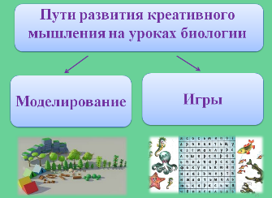

Приемы развития и совершенствования креативности: **«Кроссенс», «Мечтатель, реалист и критик»,   «Черный ящик и волшебная коробка»** и др.

***«Наука выигрывает, когда ее крылья расправлены фантазией!»*** *Майк Фарадей*

**4 принципа развития креативного мышления**

1. Мнение учеников нужно принимать в расчёт.

2. Оценивать детей лучше всего с помощью развивающей обратной связи.

3. Способствовать развитию детских идей.

4. Каждый имеет право на ошибку.

Смело организуйте деятельность обучающихся в рамках решения разнообразных проблем (социальных, научных и др.) по поиску и выдвижению нескольких разных идей.

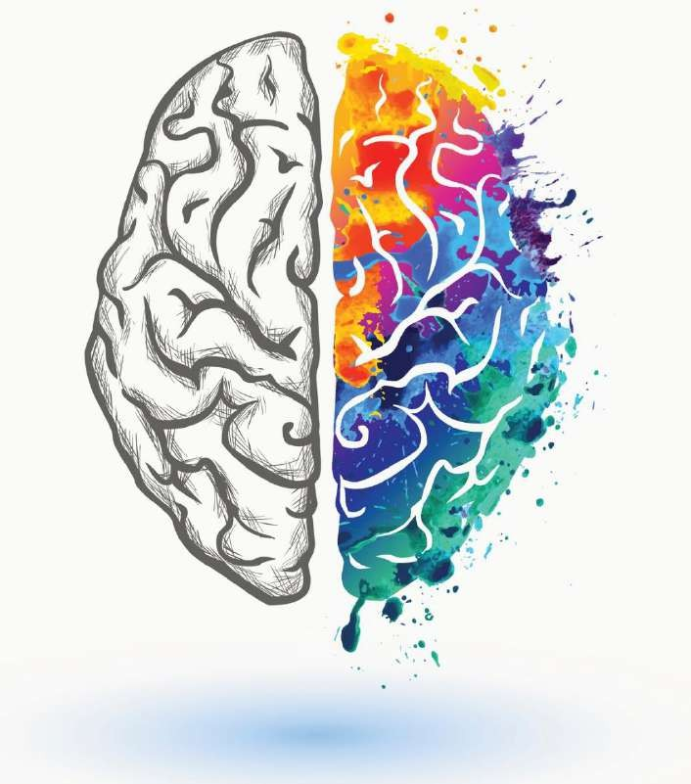

Контакты:

МОАУ «Гимназия № 1 г.Новотроицк,»

Адрес: ул. Зеленая, 47А

Телефон: 8(3537)68-40-52

Личная эл.почта: [Stasuy88@rambler.ru](mailto:Stasuy88@rambler.ru)

МОАУ «Гимназия №1 г. Новотроицк»

Шиндина Анастасия Юрьевна,

учитель биологии

**Креативное мышление – «топовый» навык успешного человека и стимул прогресса общества**



**Как его развить в ребенке?**

***«Креативные люди ищут множество ответов на один вопрос, а все остальные ищут единственно правильный ответ из всех возможных»***

*Психолог Джой Пол Гилфорд*

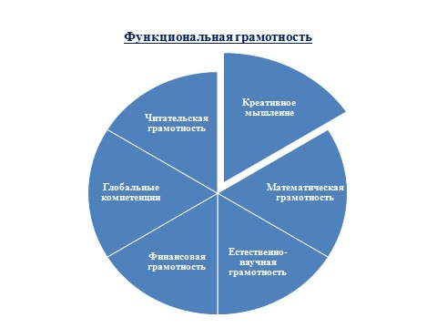

**Креативное мышление входит в топ 10 навыков 21 века**

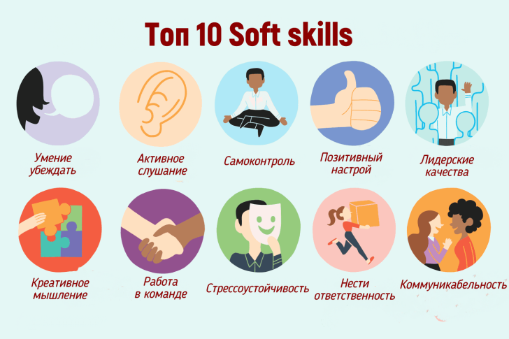

Под **креативным мышлением** понимают дивергентное мышление, то есть беглость, гибкость, оригинальность и нестандартность идей, их разработанность и дальнейшая проработка.

**Моделирование** – это создание моделей, которые могут быть предметными, то есть модели биологических объектов и информационными – ментальные карты, опорные конспекты.

**Создание моделей** позволяет  изучать **объекты**, процессы и явления на всех уровнях организации живого, начиная с молекулярного, что невозможно в обычных условиях.

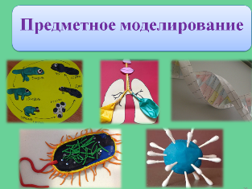

**Прием «Лабиринт»**

Состоит из таблицы с ячейками (от 6 и более), в которые внесены утверждения или вопросы с отрицательными и положительными ответами. Необходимо перемещаться по лабиринту, от одного утверждения/ вопроса к другому, имеющему только отрицательный либо только положительный ответ.

**Результаты:**

* Развивается логическое мышление, умение выделять главное.
* Развиваются творческие способности.
* Развивается самостоятельность.
* Формируется познавательный интерес к биологии.

**Игры**

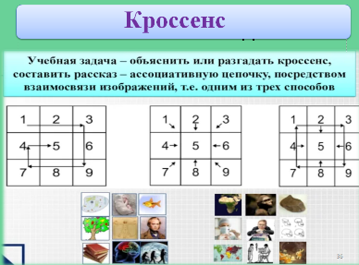

**Слово «кроссенс» означает «пересечение смыслов».  Размещается на  поле из девяти квадратов. Но в отличие от кроссворда, где все клеточки пусты, в кроссенсе они уже заполнены картинками.**

**Использовать его можно также на любом этапе урока**

ПРИМЕР КРОССЕНСА

